МБОУ «Даниловская средняя общеобразовательная школа»

Урок по теме:
«Выразительные возможности натюрморта»
6 класс

Подготовила и провела:
Шишкова С.А. учитель
изобразительного искусства.

2013 год.

Тема: "Выразительные возможности натюрморта".
Тип урока: урок-обобщение
Цель:
- расширить знания о натюрморте;
Задачи:
- совершенствовать навыки композиционного построения предметов в натюрморте;
- развивать творческие способности, изобразительные навыки;
- совершенствовать умения работать в команде.
Оборудование: набор из различных предметов, раздаточный материал (варианты композиций, задания группам, последовательность изображения натюрморта), картины художников.
Краски, карандаши, клей, ножницы, цветная бумага, листы формат А 3, открытки.
Технологии: ИКТ, здоровьесберегающие, творческий, дифференцированный подход.
Словарь: натюрморт, блик, тень.
Ход урока:
I. Организационный момент.
Приветствие.
Проверка готовности рабочих мест. Правила техники безопасности.
II. Введение в тему урока.
1. Звучит песня из мультфильма “Пластилиновая ворона”. - У нас не урок музыки, а почему мы прослушали эту песню? | Поётся о жанрах ИЗО
- О каких жанрах ИЗО говорится в песне? | О пейзаже, натюрморте, портрете.
- Какой жанр нам позволяет овладеть первоначальными навыками рисования? | натюрморт
- Почему? | Художник изображает неподвижные предметы.
- Что же такое “натюрморт”? | Изображение неживых предметов.
- Сегодня у нас заключительный урок по этой теме.

- А кто может сформулировать тему нашего урока? «Выразительные
Возможности натюр –
морта»
2. Целеполагание.
- Мы с вами обобщим и систематизируем знания о натюрморте, повторим композиционные основы построения натюрморта, выполним практическую работу.
- Что мы должны успеть на уроке? | Повторить, порисовать, проанализировать, закрепить.
- Мотивация.
- А почему очень важно уметь передавать очертания предметов? Геометрия, архитектура, черчение.
- Где эти знания могут понадобиться? Сервировка стола, дизайн комнаты.
Вот сейчас мы и посмотрим, как вы справитесь с заданием.
III. Закрепление материала.

1. Работа в группах (задания поискового характера)
Выбрать из имеющихся на столе наборе случайных предметов три и составить композицию, придумать своей композиции название.
Обосновать, почему эти предметы выбраны.
Как они по цвету, размеру сочетаются.
- Почему некоторые композиции необходимо уравновешивать? | Чтобы не было пустот в рисунке, а также для соотнесения цветов.
- Что же такое композиция? | Это правильное расположение предметов в рисунке.

- Разминка “Найди ошибку в композиции”.
(работа в группах, рекомендации по организации работы)
- Пододвиньте к себе раздаточный материал, где изображены варианты написания натюрморта.
Где вы видите в изображении ошибку и почему?

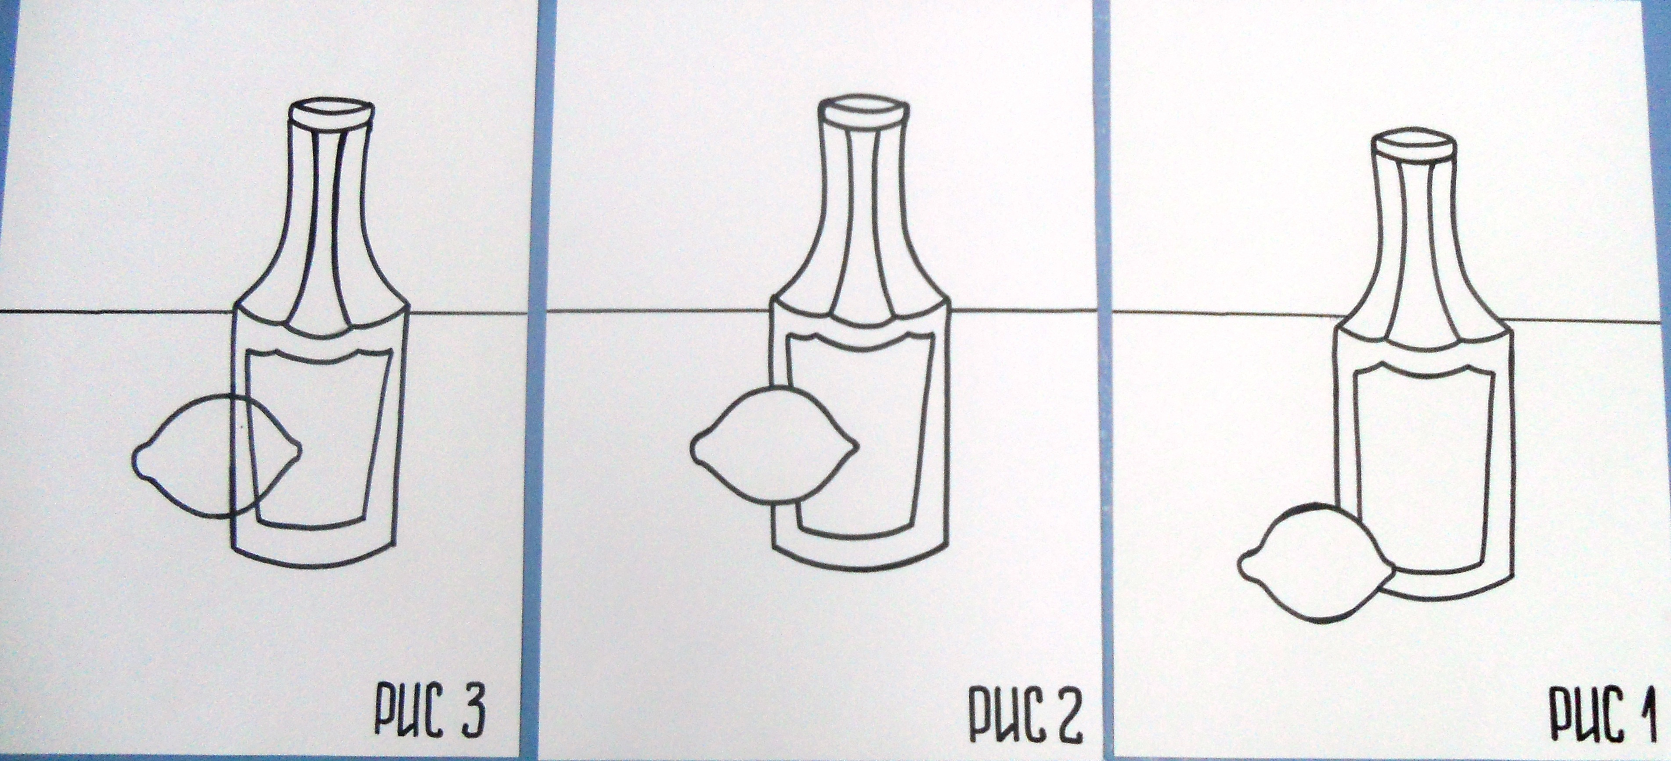
На 2-м и 3-м рисунке, т. к. сзади стоящие предметы не могут выступать вперёд. Лимон не прозрачен.
3. Просмотр презентации № 1. ( Выполнена обучающейся 6 класса.)
- Что понравилось?
- Что запомнилось?
Алгоритм анализа произведения.
- определить жанр (отличительные признаки)
- композиционное построение
- какие цвета применил художник? Что особенно понравилось?
- какие эмоции и чувства вызывает произведение мастера?
IV. Практическая работа (Дифференциация)
Советы для работающих в группе.
1. Не соревнуемся, а сотрудничаем!
2. Командиров нет!
3. Нет “спящих”; каждый выполняет свою работу.
4. Ответственность несут все.
5. Работаем с удовольствием.
6. Все дружно! Все вместе! (презентация № 2, слайд 1)
- Попробуйте создать такой натюрморт, чтобы он отражал ваши чувства и переживания.
Работа в группах.
1 гр. – выполнить рисунок шерстью (сильные дети). В помощь алгоритм выполнения натюрморта поэтапно.
2 гр.- выполнить натюрморт-аппликацию из круп.
3 гр. - натюрморт живописный красками (выполняют дети, хорошо владеющие кистью и красками)

Физкультминутка.
Все сидели на местах, устали немного и поэтому я предлагаю всем размяться.
Ребята подходят к столу и берут все необходимое для выполнения задания самостоятельно.
Во время практической работы учитель делает целевые обходы:
- контроль организации рабочего места;
- контроль правильности выполнения приёмов работы;
- оказание помощи учащимся, испытывающим затруднение;
- контроль объёма и качества выполненной работы.
Выставка и анализ работ.
VI. Контроль знаний.
Игра “Лото”. Детям раздаются карточки с терминами по ИЗО. Зачитываются правильные формулировки. Ребята поднимают руки и прикрепляют карточку с ответом в нужную иллюстрацию.

VII. Итог урока.
- Вернёмся к нашим целям. Мы должны были успеть за урок:
- закрепить материал (игра “Лото”, “Найди ошибку”)
- практически поработать (натюрморты в различных техниках)
- Целей мы достигли!
Рефлексия.
- Давайте оценим наше настроение после совместной деятельности.
(на столах разноцветные кружочки)
Если:
- настроение приподнялось, и вам было приятно общаться – поднимите красный
- настроение осталось прежним - зелёный
- настроение испортилось – коричневый.
Высталение оценок и домашнее задание. (презентация №2,слайд 2)

Подобрать открытки, вырезки из журналов и газет с изображением натюрмортов. Это все пригодится на следующий урок для того, чтобы выполнить коллективную стенгазету по пройденному нами разделу: «Мир наших вещей. Натюрморт».

